Разнообразие моллюсков. Роль моллюсков в природе и хозяйственной деятельности человека
(биология, 8-й класс)
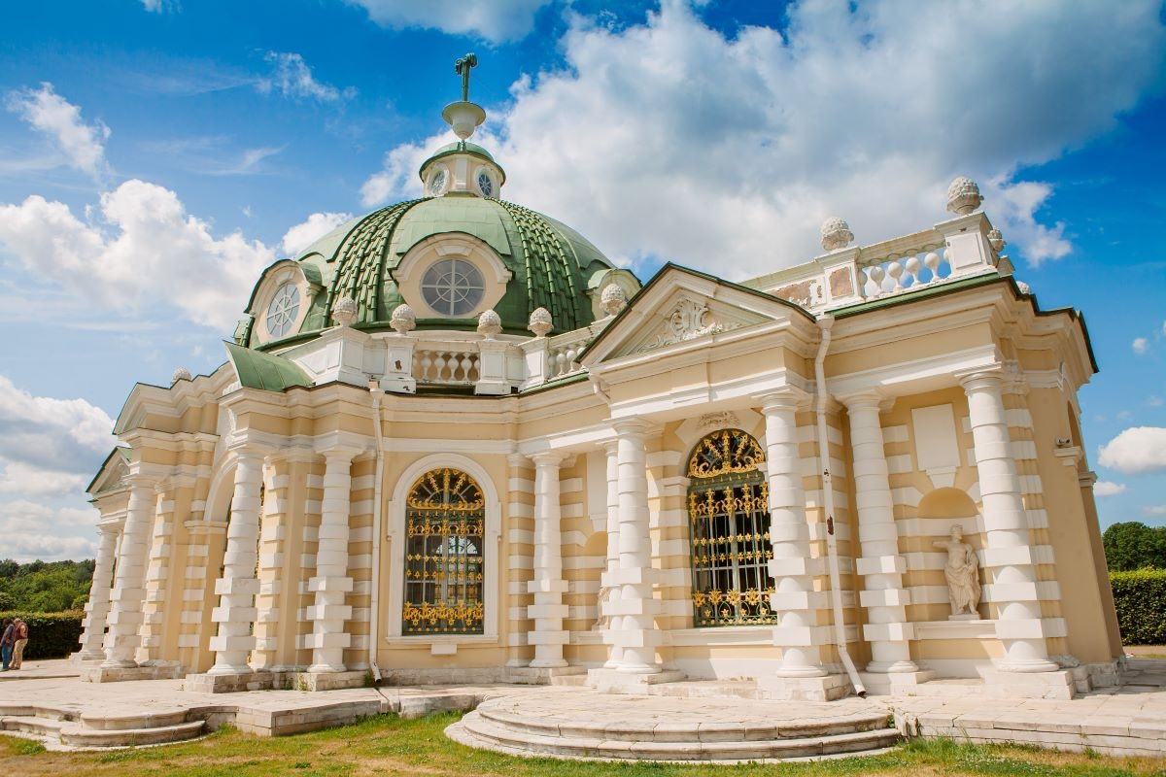
Павильон «Грот»
Грот – один из самых интересных павильонов кусковского архитектурно-паркового ансамбля. Подобные павильоны были широко распространены в XVIII веке и стали подлинными украшениями садов царских резиденций и дворянских усадеб. Природные материалы, которые использовались при строительстве гротов, создавали особый микроклимат: даже в самый знойный летний день здесь царила прохладная атмосфера, а экзотическое убранство, выполненное из раковин моллюсков, создавало иллюзию присутствия в сказочном подводном мире.
Грот в Кускове строили с 1756 года по 1761 год под руководством Фёдора Аргунова – «собственного» крепостного архитектора графа П. Б. Шереметева.
Павильон выстроен в стиле барокко: его фасад украшают рустованные колонны, скульптуры и декоративные элементы, купол венчает композиция в виде устремляющейся ввысь струи фонтана. Дверные и оконные решётки выполнены в виде водных растений. Всё в облике фасада отсылает к водной стихии.
Грот имеет чёткое трёхчастное деление, соответствующее трём основным помещениям – центральному залу под высоким куполом и двум боковым кабинетам. Стены зала расписаны под мрамор.
Для отделки кабинетов в 1761 году был приглашён «гротических дел мастер» немец Иоганн Фохт, создавший к 1775 году фантастический интерьер. В убранстве кабинетов царит растительный и животный мир: лепные изображения экзотических цветов и водорослей, птиц, змей и драконов. Для этого использовались разнообразные и необычные материалы: туф, мох, кусочки битого стекла и зеркала, перламутр. Но главной ценностью гротической «затеи» являются раковины более 20 видов моллюсков из Средиземного, Красного, Японского, Чёрного морей, а также водоёмов Подмосковья.
Завершённость образу павильона придают уникальные деревянные и глиняные скульптуры, инкрустированные небольшими раковинами, перламутром и кораллами. Скульптуры были приобретены в 1775 году по заказу графа П. Б. Шереметева специально для кусковского Грота. В описях XVIII века скульптуры имеют весьма примечательные названия, например, «Мужик смотрит на раковины и рассуждает», «Мужик играет в волынку», «Французская баба держит в руках корзинку с фруктами». Также в гроте расположены три «гротических» панно: два с сюжетными сценами и одно с изображением оленя.
Грот в усадьбе Кусково – единственное в России сооружение подобного рода с уникальным ракушечным убранством, сохранившимся до наших дней. В 2017-2019 гг. в ходе полномасштабной реставрации Грота было полностью восстановлена внутренняя отделка. В реставрации участвовали сотрудники Института океанологии имени П. П. Ширшова Российской академии наук. Уникальную кропотливую работу отметили наградой конкурса «Московская реставрация».

